T.P. n°4 : Routage dynamique RIPv1 et RIPv2

Table des matières
Introduction 3
Partie I – Mise en place et analyse de RIPv1 4
Partie II – Passage en RIPv2 et différences avec RIPv1 8
Partie III – Propagation par RIP de routes par défaut 10
Partie IV – Rupture de liaison et changement de routes 14
Conclusion 16

Introduction
L'objectif de ce TP est l'apprentissage du routage dynamique RIP.

Partie I – Mise en place et analyse de RIPv1

1) Ces 2 derniers réseaux sont-ils de classe ? Que se passe-t-il alors avec leurs adresses lorsqu’on les ajoute en RIPv1 ?
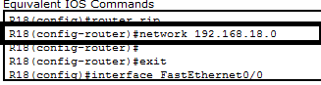
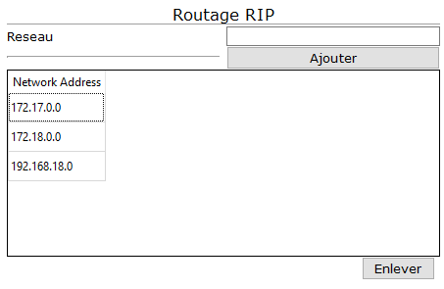
Réponse : Non, car le masque des deux réseaux doit être de 8 car ces adresses sont de classe B ( 172 compris entre 128 et 191). Les adresses sont donc changées pour obtenir des adresses de classe. 172.17.18.0 devient 172.17.0.0 et 172.17.19.0 devient 172.18.0.0 .

2) Cliquez sur R17, allez à l'onglet « CLI », passez en mode de configuration du routage RIP Déclarez de même les 3 réseaux de l’entreprise directement connectés à R17 (son LAN et ses deux liaisons point à point)
R17(config-router)#network 192.168.17.0
R17(config-router)#network 172.17.18.0
R17(config-router)#network 172.16.17.0

4) Le masque de réseau est-il présent dans les informations sur une route vers un réseau ?
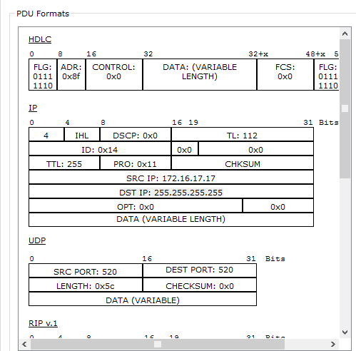
Réponse : Le masque du réseau n'est pas présent car le RIPv1 va le détruire grâce aux adresses de classes.

5) Depuis le « Command Prompt » du PC16, vérifiez que vous pouvez « pingez » le PC18 (192.168.18.18)
PC>ping 192.168.18.18

Pinging 192.168.18.18 with 32 bytes of data:

Request timed out.
Reply from 192.168.18.18: bytes=32 time=2ms TTL=125
Reply from 192.168.18.18: bytes=32 time=2ms TTL=125
Reply from 192.168.18.18: bytes=32 time=2ms TTL=125

Ping statistics for 192.168.18.18:
Packets: Sent = 4, Received = 3, Lost = 1 (25% loss),
Approximate round trip times in milli-seconds:
Minimum = 2ms, Maximum = 2ms, Average = 2ms

6) Allez sur l’onglet « CLI » de R17 (mode « privilégié ») Affichez sa table de routage :
R17#show ip route
Codes: C - connected, S - static, I - IGRP, R - RIP, M - mobile, B - BGP
D - EIGRP, EX - EIGRP external, O - OSPF, IA - OSPF inter area
N1 - OSPF NSSA external type 1, N2 - OSPF NSSA external type 2
E1 - OSPF external type 1, E2 - OSPF external type 2, E - EGP
i - IS-IS, L1 - IS-IS level-1, L2 - IS-IS level-2, ia - IS-IS inter area
* - candidate default, U - per-user static route, o - ODR
P - periodic downloaded static route

Gateway of last resort is not set

172.16.0.0/26 is subnetted, 1 subnets
C 172.16.17.0 is directly connected, Serial0/0/0
172.17.0.0/26 is subnetted, 1 subnets
C 172.17.18.0 is directly connected, Serial0/0/1
R 172.18.0.0/16 [120/1] via 172.17.18.18, 00:00:11, Serial0/0/1
R 172.19.0.0/16 [120/1] via 172.16.17.16, 00:00:19, Serial0/0/0
R 192.168.16.0/24 [120/1] via 172.16.17.16, 00:00:19, Serial0/0/0
C 192.168.17.0/24 is directly connected, FastEthernet0/0
R 192.168.18.0/24 [120/1] via 172.17.18.18, 00:00:11, Serial0/0/1
R 192.168.19.0/24 [120/2] via 172.17.18.18, 00:00:11, Serial0/0/1
[120/2] via 172.16.17.16, 00:00:19, Serial0/0/0

a) Pourquoi a-t-on deux routes vers le réseau 192.168.19.0/24 ? Que représente la valeur 2 de leur métrique ?
R 192.168.19.0/24 [120/2] via 172.17.18.18, 00:00:11, Serial0/0/1
[120/2] via 172.16.17.16, 00:00:19, Serial0/0/0
Réponse : Les deux routes vont vers le même réseau et en regardant le schéma on se rend compte que le nombre de routeur à traverser est identique. On prend donc ces deux routes qui sont les plus courtes. Leur métrique correspond au nombre de sauts à réaliser pour rejoindre le réseau.

b) Pourquoi n’a-t-on pas de routes vers 172.18.19.0/26 et 172.19.16.0/26. Par quoi sont-elles remplacées ?
Réponse : Ce protocole ne fonctionne qu'avec les adresses de classe or ces deux adresses ne sont pas des adresses de classes ainsi elles sont remplacées par des adresses de classes 172.18.0.0/16 et 172.19.0.0/16
R 172.18.0.0/16 [120/1] via 172.17.18.18, 00:00:11, Serial0/0/1
R 172.19.0.0/16 [120/1] via 172.16.17.16, 00:00:19, Serial0/0/0

7) Dans quelles situations ce mécanisme « classfull » (résumé au sur-réseau de classe) de RIPv1 pourraient-il poser problème ?
Réponse : Le mécanisme RIPv1 pourrait poser problème si deux réseaux identifiables par une adresse IP non-classée mais dont la translation en adresse IP classé donnerait deux adresses identiques. On se retrouverait donc avec deux réseaux dont les adresses sont identiques.

Partie II – Passage en RIPv2 et différences avec RIPv1

3) Le masque de réseau est-il maintenant présent dans les informations sur une route vers un réseau ?
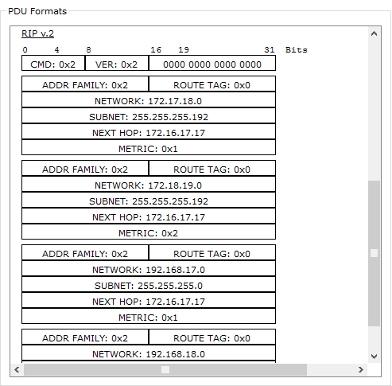
Réponse : Le masque de réseau est présent dans le champ SUBNET.

4) Revenez en mode Realtime, allez sur R17 , puis affichez sa table de routage : | R17#show ip route Comparer et commentez les différences avec celle obtenue avec RIPv1 à la partie II.
R17#show ip route
Codes: C - connected, S - static, I - IGRP, R - RIP, M - mobile, B - BGP
D - EIGRP, EX - EIGRP external, O - OSPF, IA - OSPF inter area
N1 - OSPF NSSA external type 1, N2 - OSPF NSSA external type 2
E1 - OSPF external type 1, E2 - OSPF external type 2, E - EGP
i - IS-IS, L1 - IS-IS level-1, L2 - IS-IS level-2, ia - IS-IS inter area
* - candidate default, U - per-user static route, o - ODR
P - periodic downloaded static route

Gateway of last resort is not set

172.16.0.0/26 is subnetted, 1 subnets
C 172.16.17.0 is directly connected, Serial0/0/0
172.17.0.0/26 is subnetted, 1 subnets
C 172.17.18.0 is directly connected, Serial0/0/1
172.18.0.0/26 is subnetted, 1 subnets
R 172.18.19.0 [120/1] via 172.17.18.18, 00:00:06, Serial0/0/1
172.19.0.0/26 is subnetted, 1 subnets
R 172.19.16.0 [120/1] via 172.16.17.16, 00:00:09, Serial0/0/0
R 192.168.16.0/24 [120/1] via 172.16.17.16, 00:00:09, Serial0/0/0
C 192.168.17.0/24 is directly connected, FastEthernet0/0
R 192.168.18.0/24 [120/1] via 172.17.18.18, 00:00:06, Serial0/0/1
R 192.168.19.0/24 [120/2] via 172.17.18.18, 00:00:06, Serial0/0/1

Réponse : Cette fois-ci, les adresses non-classée n'ont pas été modifiées et converties comme dans le RIPv1.
R 172.18.19.0 [120/1] via 172.17.18.18, 00:00:06, Serial0/0/1
172.19.0.0/26 is subnetted, 1 subnets
R 172.19.16.0 [120/1] via 172.16.17.16, 00:00:09, Serial0/0/0

Partie III – Propagation par RIP de routes par défaut

2)a) Allez sur R17, et affichez sa table de routage. Que constatez-vous comme nouvelle route ? Commentez-la
R17#show ip route
Codes: C - connected, S - static, I - IGRP, R - RIP, M - mobile, B - BGP
D - EIGRP, EX - EIGRP external, O - OSPF, IA - OSPF inter area
N1 - OSPF NSSA external type 1, N2 - OSPF NSSA external type 2
E1 - OSPF external type 1, E2 - OSPF external type 2, E - EGP
i - IS-IS, L1 - IS-IS level-1, L2 - IS-IS level-2, ia - IS-IS inter area
* - candidate default, U - per-user static route, o - ODR
P - periodic downloaded static route

Gateway of last resort is 172.16.17.16 to network 0.0.0.0

172.16.0.0/26 is subnetted, 1 subnets
C 172.16.17.0 is directly connected, Serial0/0/0
172.17.0.0/26 is subnetted, 1 subnets
C 172.17.18.0 is directly connected, Serial0/0/1
172.18.0.0/26 is subnetted, 1 subnets
R 172.18.19.0 [120/1] via 172.17.18.18, 00:00:10, Serial0/0/1
172.19.0.0/26 is subnetted, 1 subnets
R 172.19.16.0 [120/1] via 172.16.17.16, 00:00:15, Serial0/0/0
C 192.168.17.0/24 is directly connected, FastEthernet0/0
R 192.168.18.0/24 [120/1] via 172.17.18.18, 00:00:10, Serial0/0/1
R 192.168.19.0/24 [120/2] via 172.17.18.18, 00:00:10, Serial0/0/1
R* 0.0.0.0/0 [120/1] via 172.16.17.16, 00:00:10, Serial0/0/0

Réponse : On remarque l'apparition d'une route par défaut.

b) Mêmes questions pour les routeurs R18 et R19
R18
R18#show ip route
Codes: C - connected, S - static, I - IGRP, R - RIP, M - mobile, B - BGP
D - EIGRP, EX - EIGRP external, O - OSPF, IA - OSPF inter area
N1 - OSPF NSSA external type 1, N2 - OSPF NSSA external type 2
E1 - OSPF external type 1, E2 - OSPF external type 2, E - EGP
i - IS-IS, L1 - IS-IS level-1, L2 - IS-IS level-2, ia - IS-IS inter area
* - candidate default, U - per-user static route, o - ODR
P - periodic downloaded static route

Gateway of last resort is 172.18.19.19 to network 0.0.0.0

172.16.0.0/26 is subnetted, 1 subnets
R 172.16.17.0 [120/1] via 172.17.18.17, 00:00:04, Serial0/0/0
172.17.0.0/26 is subnetted, 1 subnets
C 172.17.18.0 is directly connected, Serial0/0/0
172.18.0.0/26 is subnetted, 1 subnets
C 172.18.19.0 is directly connected, Serial0/0/1
172.19.0.0/26 is subnetted, 1 subnets
R 172.19.16.0 [120/1] via 172.18.19.19, 00:00:03, Serial0/0/1
R 192.168.16.0/24 [120/2] via 172.18.19.19, 00:00:03, Serial0/0/1
[120/2] via 172.17.18.17, 00:00:04, Serial0/0/0
R 192.168.17.0/24 [120/1] via 172.17.18.17, 00:00:04, Serial0/0/0
C 192.168.18.0/24 is directly connected, FastEthernet0/0
R* 0.0.0.0/0 [120/2] via 172.18.19.19, 00:00:27, Serial0/0/1
[120/2] via 172.17.18.197, 00:00:11, Serial0/0/0

Remarque : On se retrouve avec deux routes par défaut car il peut la route de R17 ou R19 qui ont la même métrique.

R19
R19#show ip route
Codes: C - connected, S - static, I - IGRP, R - RIP, M - mobile, B - BGP
D - EIGRP, EX - EIGRP external, O - OSPF, IA - OSPF inter area
N1 - OSPF NSSA external type 1, N2 - OSPF NSSA external type 2
E1 - OSPF external type 1, E2 - OSPF external type 2, E - EGP
i - IS-IS, L1 - IS-IS level-1, L2 - IS-IS level-2, ia - IS-IS inter area
* - candidate default, U - per-user static route, o - ODR
P - periodic downloaded static route

Gateway of last resort is 172.19.16.16 to network 0.0.0.0

172.16.0.0/26 is subnetted, 1 subnets
R 172.16.17.0 [120/1] via 172.19.16.16, 00:00:19, Serial0/0/1
172.17.0.0/26 is subnetted, 1 subnets
R 172.17.18.0 [120/1] via 172.18.19.18, 00:00:13, Serial0/0/0
172.18.0.0/26 is subnetted, 1 subnets
C 172.18.19.0 is directly connected, Serial0/0/0
172.19.0.0/26 is subnetted, 1 subnets
C 172.19.16.0 is directly connected, Serial0/0/1
R 192.168.16.0/24 [120/1] via 172.19.16.16, 00:00:19, Serial0/0/1
R 192.168.17.0/24 [120/2] via 172.18.19.18, 00:00:13, Serial0/0/0
[120/2] via 172.19.16.16, 00:00:19, Serial0/0/1
R 192.168.18.0/24 [120/1] via 172.18.19.18, 00:00:13, Serial0/0/0
R* 0.0.0.0/0 [120/1] via 172.19.16.16, 00:00:22, Serial0/0/1

3) Vérifiez depuis le « Web Browser » du PC18 que vous pouvez accéder au site Web de Google (173.194.40.223)
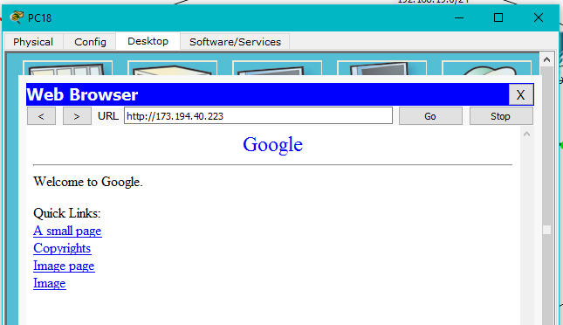

Partie IV – Rupture de liaison et changement de routes

1) Affichez la table de routage de R17. | R17#show ip route

Par quel routeur (prochain saut) passe sa route par défaut vers l’extérieur (Internet) et en combien de sauts sera-t-il atteint ?
R17#show ip route
Codes: C - connected, S - static, I - IGRP, R - RIP, M - mobile, B - BGP
D - EIGRP, EX - EIGRP external, O - OSPF, IA - OSPF inter area
N1 - OSPF NSSA external type 1, N2 - OSPF NSSA external type 2
E1 - OSPF external type 1, E2 - OSPF external type 2, E - EGP
i - IS-IS, L1 - IS-IS level-1, L2 - IS-IS level-2, ia - IS-IS inter area
* - candidate default, U - per-user static route, o - ODR
P - periodic downloaded static route

Gateway of last resort is 172.16.17.16 to network 0.0.0.0

172.16.0.0/26 is subnetted, 1 subnets
C 172.16.17.0 is directly connected, Serial0/0/0
172.17.0.0/26 is subnetted, 1 subnets
C 172.17.18.0 is directly connected, Serial0/0/1
172.18.0.0/26 is subnetted, 1 subnets
R 172.18.19.0 [120/1] via 172.17.18.18, 00:00:26, Serial0/0/1
172.19.0.0/26 is subnetted, 1 subnets
R 172.19.16.0 [120/1] via 172.16.17.16, 00:00:06, Serial0/0/0
R 192.168.16.0/24 [120/1] via 172.16.17.16, 00:00:06, Serial0/0/0
C 192.168.17.0/24 is directly connected, FastEthernet0/0
R 192.168.18.0/24 [120/1] via 172.17.18.18, 00:00:26, Serial0/0/1
R 192.168.19.0/24 [120/2] via 172.17.18.18, 00:00:26, Serial0/0/1
[120/2] via 172.16.17.16, 00:00:06, Serial0/0/0
R* 0.0.0.0/0 [120/1] via 172.16.17.16, 00:00:06, Serial0/0/0

Réponse : Le prochain saut sera le routeur d'adresse 172.16.17.16 et internet sera atteint en 1 seul saut.

3) Réaffichez la table de routage de R17 au bout d’environ 1 minute. Quelle route par défault vers l’extérieur et vers le LAN18 a-t-on maintenant ? Par quels routeurs passent-elles et en combien de sauts ?
R17#show ip route
Codes: C - connected, S - static, I - IGRP, R - RIP, M - mobile, B - BGP
D - EIGRP, EX - EIGRP external, O - OSPF, IA - OSPF inter area
N1 - OSPF NSSA external type 1, N2 - OSPF NSSA external type 2
E1 - OSPF external type 1, E2 - OSPF external type 2, E - EGP
i - IS-IS, L1 - IS-IS level-1, L2 - IS-IS level-2, ia - IS-IS inter area
* - candidate default, U - per-user static route, o - ODR
P - periodic downloaded static route

Gateway of last resort is 172.17.18.18 to network 0.0.0.0

172.17.0.0/26 is subnetted, 1 subnets
C 172.17.18.0 is directly connected, Serial0/0/1
172.18.0.0/26 is subnetted, 1 subnets
R 172.18.19.0 [120/1] via 172.17.18.18, 00:00:16, Serial0/0/1
172.19.0.0/26 is subnetted, 1 subnets
R 172.19.16.0 [120/2] via 172.17.18.18, 00:00:16, Serial0/0/1
R 192.168.16.0/24 [120/3] via 172.17.18.18, 00:00:16, Serial0/0/1
C 192.168.17.0/24 is directly connected, FastEthernet0/0
R 192.168.18.0/24 [120/1] via 172.17.18.18, 00:00:16, Serial0/0/1
R 192.168.19.0/24 [120/2] via 172.17.18.18, 00:00:16, Serial0/0/1
R* 0.0.0.0/0 [120/3] via 172.17.18.18, 00:00:16, Serial0/0/1

Réponse : Pour l'adresse par défaut vers l'extérieur, on a maintenant un prochain saut qui correspond au routeur d'adresse 172.17.18.18 et un nombre de sauts de 3 car maintenant un paquet doit passer par R18, R19 puis R16.
Pour LAN18, rien n'a changé étant donnée que la liaison coupée n'affecte pas cette route.

Conclusion
A l'issue de ce TP, nous avons donc vue la mise en place d'un routage dynamique RIP pour permetttre à des PC de ce connecter vers l'extérieur, ainsi que son mécanisme et différents protocole (RIPv1, RIPv2, ...).

